Memoria Ejercicio feedback

Autor: Edvard Khachatryan Sahakyan

- Índice de contenidos

1. Índice de contenidos 2
2. Solución Ejercicio 1 3
2.1. Solución Apartado 1 3
2.2. Solución Apartado 2 3
2.3. Solución Apartado X 3

Time-Line del Ejercicio
Se me ha pedido lo siguiente en este ejercicio: “Se le ha encomendado la tarea de desarrollar un programa en Python para gestionar una autoescuela. El objetivo es crear una aplicación que permita organizar y manejar la información de alumnos, profesores, clases, vehículos, permisos y facturación, sin utilizar frameworks complejos ni bases de datos externas; solo se utilizarán archivos y estructuras básicas de Python.
El ejercicio tiene como propósito que aplique sus conocimientos de programación orientada a objetos, manejo de archivos y estructuras de datos en Python para crear un sistema eficiente, fácil de usar y visualmente amigable, que permita llevar un seguimiento completo de cada alumno desde su registro hasta la obtención de su permiso de conducir, incluyendo clases impartidas, exámenes y cálculo de pagos.”
A continuación mientras voy desarrollando voy a ir documentando los procesos a seguir y la toma de decisiones.
Después de leer el documento completo por encima. Decido hacer la programación desde el principio y en el mismo orden. La estructura es mantenible.
Para las clases, Literalmente implemento lo que se pide, Atributos y métodos continuamente, sin crear nada adicional, siendo estricto al enunciado.
Voy a mostrar directamente el código. En caso de considerar anotaciones necesarias del proceso por que decidí hacer algo diferente lo añadiré. Si no, simplemente mostraré el código.
En cada archivo coloque lo que pedía el enunciado del PDF. De esta manera no necesita volver cada 2x3 y tener un flujo de trabajo más dinámico.
También quiero mencionar que en cada archivo si se ejecuta directamente como __mian__ se podrá comprobar que funciona individualmente. Lo he generado de este modo para probar que todo va bien, antes de introducirlo en la lógica principal.

Clase Registro
# CLASE REGISTRO
# La clase Registro se encargará de almacenar y gestionar la información básica de los alumnos.
# Atributos:
# num_registro: string (formato "Año/Numero").
# nombre: string.
# primer_apellido: string.
# segundo_apellido: string.
# dni: string.
# fecha_nacimiento: string (formato "DD-MM-AAAA").
# fecha_registro: string (formato "DD-MM-AAAA").
# permiso_opta: string (ej. "B", "A").
# Métodos:
# __init__: Para inicializar los atributos.
# mostrar_datos(): Para mostrar la información del alumno en formato legible.

class Registro:
def __init__(self, num_registro: str, nombre: str, primer_apellido: str, segundo_apellido: str, dni: str, fecha_nacimiento: str, fecha_registro: str, permiso_opta: str):
self.num_registro = num_registro
self.nombre = nombre
self.primer_apellido = primer_apellido
self.segundo_apellido = segundo_apellido
self.dni = dni
self.fecha_nacimiento = fecha_nacimiento
self.fecha_registro = fecha_registro
self.permiso_opta = permiso_opta

# mostrar_datos(): Para mostrar la información del alumno en formato legible.
def mostrar_datos(self):
return (
f"Num. Registro: {self.num_registro}\n"
f"Nombre: {self.nombre} {self.primer_apellido} {self.segundo_apellido}\n"
f"DNI: {self.dni}\n"
f"Fecha Nacimiento: {self.fecha_nacimiento}\n"
f"Fecha Registro: {self.fecha_registro}\n"
f"Permiso OPTA: {self.permiso_opta}"
)

if __name__ == "__main__":
# Ejemplo de uso: creamos un registro y mostramos sus datos SOLO SE EJECUTARA SI HACES PY REGISTRO.PY
registro1 = Registro(
num_registro="2025/001",
nombre="Juan",
primer_apellido="Pérez",
segundo_apellido="García",
dni="12345678A",
fecha_nacimiento="01-01-1990",
fecha_registro="15-05-2023",
permiso_opta="B"
)
print(registro1.mostrar_datos())

Clase Alumno
# CLASE ALUMNO
# La clase Alumno hereda de la clase Registro y contiene información adicional relacionada con el alumno.
# Atributos:
# domicilio: string.
# municipio: string.
# provincia: string.
# telefono1: string.
# telefono2: string (opcional).
# correo: string.
# num_clases: int.
# profesor: string.
# examenes_teoricos: list (fecha y hora de los exámenes teóricos).
# examenes_circulacion: list (fecha y hora de los exámenes de circulación).
# total_anticipos: float.
# • Métodos:
# __init__: Inicializa con los atributos del alumno.
# agregar_examen_teorico(): Permite añadir nuevas fechas para los exámenesteóricos.
# agregar_examen_circulacion(): Permite añadir nuevas fechas para los exámenes de circulación.
# agregar_clases(num): Añade el número de clases realizadas.
# mostrar_info_completa(): Muestra toda la información completa del alumno.

from Registro import Registro

class Alumno(Registro):
def __init__( self, num_registro: str, nombre: str, primer_apellido: str, segundo_apellido: str, dni: str, fecha_nacimiento: str, fecha_registro: str, permiso_opta: str, domicilio: str, municipio: str, provincia: str, telefono1: str, correo: str, num_clases: int, profesor: str, telefono2: str = None, examenes_teoricos: list = None, examenes_circulacion: list = None, total_anticipos: float = 0.0, ):# type: ignore

# Construimos la parte de Registro
super().__init__( num_registro=num_registro, nombre=nombre, primer_apellido=primer_apellido, segundo_apellido=segundo_apellido, dni=dni, fecha_nacimiento=fecha_nacimiento, fecha_registro=fecha_registro, permiso_opta=permiso_opta, )

# Ahora añadimos los atributos específicos de Alumno
self.domicilio = domicilio
self.municipio = municipio
self.provincia = provincia
self.telefono1 = telefono1
self.telefono2 = telefono2
self.correo = correo
self.num_clases = num_clases
self.profesor = profesor
self.examenes_teoricos = examenes_teoricos or []
self.examenes_circulacion = examenes_circulacion or []
self.total_anticipos = total_anticipos

# agregar_examen_teorico(): Permite añadir nuevas fechas para los exámenes teóricos.
def agregar_examen_teorico(self, fecha_hora: str):
self.examenes_teoricos.append(fecha_hora)

# agregar_examen_circulacion(): Permite añadir nuevas fechas para los exámenes de circulación.
def agregar_examen_circulacion(self, fecha_hora: str):
self.examenes_circulacion.append(fecha_hora)

# agregar_clases(num): Añade el número de clases realizadas.
def agregar_clases(self, num: int):
self.num_clases += num

# mostrar_info_completa(): Muestra toda la información completa del alumno.
def mostrar_info_completa(self):
# Primero saco la info básica del padre y luego añado los datos extra del alumno
info_base = super().mostrar_datos()
info_extra = (
f"\n\nDomicilio: {self.domicilio}\n"
f"Municipio: {self.municipio}\n"
f"Provincia: {self.provincia}\n"
f"Teléfono 1: {self.telefono1}\n"
f"Teléfono 2: {self.telefono2}\n"
f"Correo: {self.correo}\n"
f"Profesor: {self.profesor}\n"
f"Número de clases: {self.num_clases}\n"
f"Exámenes teóricos: {self.examenes_teoricos}\n"
f"Exámenes circulación: {self.examenes_circulacion}\n"
f"Total anticipos: {self.total_anticipos} €"
)
return info_base + info_extra

if __name__ == "__main__":
# Ejemplo de uso sencillo EJECUTAR conn py alumno.py
alumno1 = Alumno(
num_registro="2025/002",
nombre="Ana",
primer_apellido="Lopez",
segundo_apellido="Diaz",
dni="12345678A",
fecha_nacimiento="01-01-1990",
fecha_registro="02-02-2025",
permiso_opta="B",
domicilio="Calle Mayor 1",
municipio="Madrid",
provincia="Madrid",
telefono1="600000000",
correo="ana@test.com",
num_clases=5,
profesor="Profe Uno",
)

print("Información inicial del alumno:\n")
print(alumno1.mostrar_info_completa())

alumno1.agregar_examen_teorico("10-02-2025 09:00")
alumno1.agregar_clases(2)

print("\nInformación del alumno tras añadir examen teórico y clases:\n")
print(alumno1.mostrar_info_completa())

Clase Profesor
# CLASE PROFESOR
# La clase Profesor se encarga de almacenar la información de los profesores y del vehículo que utilizan.
# Atributos:
# nombre: string.
# primer_apellido: string.
# segundo_apellido: string.
# vehiculo: string (matrícula).
# tipo_vehiculo: string (tipo de vehículo)
# itv: string (fecha de caducidad de la ITV).
# gastos_combustible: dict (clave: fecha, valor: coste del gasto).
# Métodos:
# __init__: Inicializa los atributos.
# registrar_gasto_combustible(fecha, costo): Agrega un gasto de combustible al historial.
# mostrar_gastos_combustible(): Muestra los gastos de combustible acumulados.
# mostrar_info_profesor(): Muestra la información del profesor y el vehículo.

class Profesor:
def __init__(self,nombre: str,primer_apellido: str,segundo_apellido: str,vehiculo: str,tipo_vehiculo: str,itv: str,gastos_combustible: dict = None ): #type: ignore
self.nombre = nombre
self.primer_apellido = primer_apellido
self.segundo_apellido = segundo_apellido
self.vehiculo = vehiculo
self.tipo_vehiculo = tipo_vehiculo
self.itv = itv
self.gastos_combustible = gastos_combustible or {}

# registrar_gasto_combustible(fecha, costo): Agrega un gasto de combustible al historial.
def registrar_gasto_combustible(self, fecha: str, costo: float):
self.gastos_combustible[fecha] = costo

# mostrar_gastos_combustible(): Muestra los gastos de combustible acumulados.
def mostrar_gastos_combustible(self):
if not self.gastos_combustible:
return "No hay gastos de combustible registrados."
resultado = "Gastos de combustible:\n"
for fecha, costo in self.gastos_combustible.items():
resultado += f"- {fecha}: {costo} €\n"
return resultado

# mostrar_info_profesor(): Muestra la información del profesor y el vehículo.
def mostrar_info_profesor(self):
return (
f"Nombre: {self.nombre} {self.primer_apellido} {self.segundo_apellido}\n"
f"Vehículo: {self.vehiculo}\n"
f"Tipo de vehículo: {self.tipo_vehiculo}\n"
f"ITV (caducidad): {self.itv}"
)

if __name__ == "__main__":

prof = Profesor(
nombre="Carlos",
primer_apellido="Ruiz",
segundo_apellido="López",
vehiculo="1234ABC",
tipo_vehiculo="Turismo",
itv="30-06-2025",
)
print("\nProfesor antes de registrar gasto de combustible\n")
print(prof.mostrar_info_profesor())
print(prof.mostrar_gastos_combustible())
prof.registrar_gasto_combustible("10-02-2024", 45.60)
print("\nProfesor tras registrar gasto de combustible\n")
print(prof.mostrar_info_profesor())
print(prof.mostrar_gastos_combustible())

Clase Clase
# CLASE CLASE
# La clase Clase gestionará las sesiones entre el alumno y el profesor.
# Atributos:
# alumno: string (DNI del alumno).
# profesor: string (DNI del profesor).
# matricula_vehiculo: string.
# fecha_hora: string.
# Métodos:
# __init__: Inicializa la clase con los datos requeridos.
# mostrar_info_clase(): Muestra la información de la clase realizada

class Clase:
def __init__( self, alumno: str, profesor: str, matricula_vehiculo: str, fecha_hora: str ):
self.alumno = alumno
self.profesor = profesor
self.matricula_vehiculo = matricula_vehiculo
self.fecha_hora = fecha_hora

# Función para mostrar la información de la clase
def mostrar_info_clase(self):
return (
f"Alumno (DNI): {self.alumno}\n"
f"Profesor (DNI): {self.profesor}\n"
f"Matrícula del vehículo: {self.matricula_vehiculo}\n"
f"Fecha y hora: {self.fecha_hora}"
)

# Ejemplo de uso: USAR PY clase.py
if __name__ == "__main__":
clase_ejemplo = Clase("12345678A", "87654321B", "ABC1234", "2024-06-15 10:00")
print(clase_ejemplo.mostrar_info_clase())

Clase Factura
# CLASE FACTURA
#La clase Factura gestionará la generación de facturas para cada alumno.
# Atributos:
# alumno: string (DNI del alumno).
# precio_matricula: float.
# num_clases_incluidas: int.
# num_clases_dadas: int.
# precio_clase: float.
# num_examenes: int.
# precio_examen: float.
# num_renovaciones: int.
# precio_renovacion: float.
# anticipos: float.
# Métodos:
# __init__: Inicializa los atributos.
# calcular_total(): Calcula el total de la factura (matrícula + clases + exámenes + renovaciones).
# calcular_iva(): Calcula el 21% de IVA.
# calcular_total_con_iva(): Calcula el total con IVA incluido.
# calcular_saldo_pendiente(): Resta los anticipos del total con IVA.
# generar_factura(): Muestra la factura completa, detallando todos los conceptos.

class Factura:
def __init__( self, alumno: str, precio_matricula: float, num_clases_incluidas: int, num_clases_dadas: int, precio_clase: float, num_examenes: int, precio_examen: float, num_renovaciones: int, precio_renovacion: float, anticipos: float, ):
self.alumno = alumno
self.precio_matricula = precio_matricula
self.num_clases_incluidas = num_clases_incluidas
self.num_clases_dadas = num_clases_dadas
self.precio_clase = precio_clase
self.num_examenes = num_examenes
self.precio_examen = precio_examen
self.num_renovaciones = num_renovaciones
self.precio_renovacion = precio_renovacion
self.anticipos = anticipos

def calcular_total(self):
# Solo se cobra lo que supera las clases incluidas
clases_extra = max(0, self.num_clases_dadas - self.num_clases_incluidas)
total_clases = clases_extra * self.precio_clase
total_examenes = self.num_examenes * self.precio_examen
total_renovaciones = self.num_renovaciones * self.precio_renovacion
return self.precio_matricula + total_clases + total_examenes + total_renovaciones

def calcular_iva(self):
return self.calcular_total() * 0.21

def calcular_total_con_iva(self):
return self.calcular_total() + self.calcular_iva()

def calcular_saldo_pendiente(self):
return self.calcular_total_con_iva() - self.anticipos

def generar_factura(self):
total = self.calcular_total()
iva = self.calcular_iva()
total_con_iva = self.calcular_total_con_iva()
saldo = self.calcular_saldo_pendiente()
clases_extra = max(0, self.num_clases_dadas - self.num_clases_incluidas)
total_clases = clases_extra * self.precio_clase
total_examenes = self.num_examenes * self.precio_examen
total_renovaciones = self.num_renovaciones * self.precio_renovacion

return (
f"{'='*50}\n"
f"{'FACTURA DE AUTOESCUELA':^50}\n"
f"{'='*50}\n\n"
f"Alumno (DNI): {self.alumno}\n\n"
f"DETALLE DE CONCEPTOS:\n"
f"-{'-'*48}\n"
f"Matricula: {self.precio_matricula:.2f} EUR\n"
f"\nClases:\n"
f" Clases incluidas: {self.num_clases_incluidas}\n"
f" Clases dadas: {self.num_clases_dadas}\n"
f" Clases extra ({clases_extra}): {clases_extra} x {self.precio_clase:.2f} EUR {total_clases:.2f} EUR\n"
f"\nExamenes: {self.num_examenes} x {self.precio_examen:.2f} EUR {total_examenes:.2f} EUR\n"
f"\nRenovaciones: {self.num_renovaciones} x {self.precio_renovacion:.2f} EUR {total_renovaciones:.2f} EUR\n"
f"-{'-'*48}\n"
f"Total sin IVA: {total:.2f} EUR\n"
f"IVA (21%): {iva:.2f} EUR\n"
f"TOTAL CON IVA: {total_con_iva:.2f} EUR\n"
f"Menos: Anticipos: -{self.anticipos:.2f} EUR\n"
f"{'='*50}\n"
f"SALDO PENDIENTE: {saldo:.2f} EUR\n"
f"{'='*50}\n"
)

if __name__ == "__main__":
# Ejemplo rápido
factura1 = Factura(
alumno="12345678A",
precio_matricula=350.0,
num_clases_incluidas=10,
num_clases_dadas=14,
precio_clase=30.0,
num_examenes=2,
precio_examen=120.0,
num_renovaciones=1,
precio_renovacion=80.0,
anticipos=200.0,
)
print(factura1.generar_factura())

Clase Anticipo
# CLASE ANTICIPO
# La clase Anticipo almacenará y gestionará los pagos anticipados de los alumnos.
# Atributos:
# alumno: string (DNI del alumno).
# fecha: string.
# concepto: string.
# cantidad: float.
# Métodos:
# __init__: Inicializa los atributos.
# mostrar_info_anticipo(): Muestra la información completa del anticipo realizado.

class Anticipo:

def __init__(self, alumno: str, fecha: str, concepto: str, cantidad: float):
self.alumno = alumno
self.fecha = fecha
self.concepto = concepto
self.cantidad = cantidad

# Función para mostrar la información del anticipo
def mostrar_info_anticipo(self):
return (
f"Alumno (DNI): {self.alumno}\n"
f"Fecha: {self.fecha}\n"
f"Concepto: {self.concepto}\n"
f"Cantidad: {self.cantidad} €"
)

anticipo1 = Anticipo(
alumno="12345678A",
fecha="05-03-2024",
concepto="Primer pago matrícula",
cantidad=150.0
)

print(anticipo1.mostrar_info_anticipo())

Funcionalidades Adicionales
Para este apartado he creado 3 archivos main.py ConvertidorPOO.py y Funciones.py
main.py -> Mantendrá el flujo principal
ConvertidorPOO.py -> Son las funciones que Desserializan a POO y Serializar a JSON
Funciones.py -> Contiene funciones auxiliares de Carga y Guardado de datos, Opciones de negocio como registrar datos, exportar facturas y mostrar Listados y meús

1. Interfaz en Consola:
- Cree un menú interactivo para que el usuario pueda seleccionar entre registrar alumnos, profesores, clases, anticipos o generar facturas.
- Use bucles y funciones para organizar el flujo del programa.
Aquí voy mostrar el archivo main.py aunque la funcionalidad completa se divida entre los dos archivo auxiliares:
- Importamos las funciones
- Creamos carpetas que usaremos si o si, si acaso no existen
- cargamos los datos y los obtenemos como objetos ya montados
- comenzamos con el bucle y controlamos la entrada de datos para mantenerlo estable
import os
from Funciones import (
registrar_alumno,
registrar_profesor,
registrar_clase,
registrar_anticipo,
mostrar_guardar_factura,
menu_ver_datos,
mostrar_menu,
cargar_datos,
guardar_datos
)

# =========================
# PROGRAMA PRINCIPAL
# =========================

def main():
# Crear carpetas donde voy a guardar los datos o facturas que generé
os.makedirs("datos", exist_ok=True)
os.makedirs("facturas", exist_ok=True)

# Cargo todos los datos como objetos y los desempaco en variables
datasets = dict(cargar_datos())
alumnos = datasets.get("alumnos", [])
profesores = datasets.get("profesores", [])
clases = datasets.get("clases", [])
anticipos = datasets.get("anticipos", [])
facturas = datasets.get("facturas", [])
permisos = datasets.get("permisos", [])

# Lógica del menú principal
opcion = -1
while opcion != 0:
os.system("cls")
mostrar_menu()

# Después de mostrar el error controlo que el user meta un número válido (del 0 al 6)
try:
opcion = int(input("Seleccione una opción: "))
except ValueError:
print("Debe introducir un número")
continue

# Esto es el switch-case en Python -> en vez de usar if-elif-else
match opcion:
case 1:
registrar_alumno(alumnos)
case 2:
registrar_profesor(profesores)
case 3:
registrar_clase(clases, alumnos, profesores)
case 4:
registrar_anticipo(anticipos)
case 5:
mostrar_guardar_factura(facturas, alumnos, clases, anticipos, permisos)
case 6:
menu_ver_datos(alumnos, profesores, clases, anticipos, facturas)
case 0:
print("Saliendo del programa...")
case _:
print("Opción no válida")

# Si se selecciona 0, entonces guardamos la información de la sesión en los archivos JSON
guardar_datos([("alumnos", alumnos),("profesores", profesores),("clases", clases),("anticipos", anticipos),("facturas", facturas),("permisos", permisos),])

# =========================
# EJECUCIÓN
# =========================
if __name__ == "__main__":
main()

2. Persistencia de Datos:
- Utilice archivos JSON o CSV para almacenar la información de los alumnos, profesores, clases, permisos y facturas, de modo que los datos se puedan cargar al iniciar el programa y se guarden al finalizar.
Aquí usamos dos partes, una de Funciones.py y otra de ConvertidorPOO.py pero voy a meter capturas resumiendolo todo:
Funciones.py
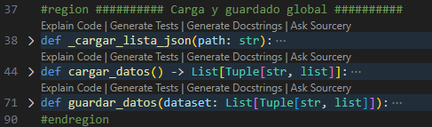
Este bloque de código se encarga de la carga y guardado global de datos en archivos JSON.
- _cargar_lista_json(path):
Lee un archivo JSON y devuelve su contenido como lista. Si el archivo no existe, devuelve una lista vacía.
- cargar_datos():
Carga distintos archivos JSON (alumnos, profesores, clases, anticipos, facturas y permisos), convierte cada diccionario en su objeto correspondiente y devuelve una lista de tuplas (nombre, lista_de_objetos).
- guardar_datos(dataset):
Recibe la lista de tuplas (nombre, lista_de_objetos), convierte cada objeto a diccionario y guarda cada conjunto en su archivo JSON correspondiente.
En conjunto, el código permite persistir y recuperar datos de la aplicación desde JSON, centralizando la lógica de lectura y escritura.
ConvertidorPOO.py
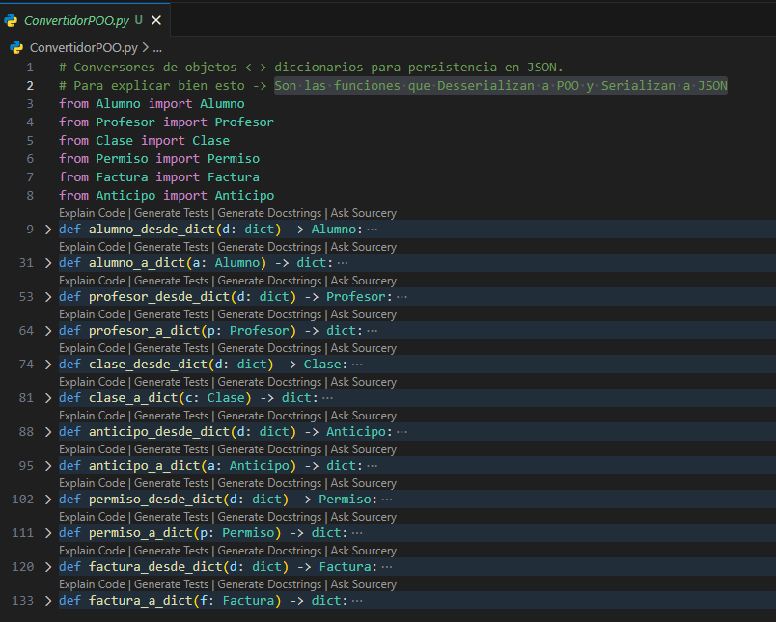
Este archivo define funciones de conversión entre objetos y diccionarios para poder guardar y cargar datos en JSON.
- Las funciones *_desde_dict deserializan: convierten un diccionario (leído de JSON) en un objeto del modelo (POO).
- Las funciones *_a_dict serializan: convierten un objeto en un diccionario listo para guardarse en JSON.
El mismo patrón se aplica a todas las entidades (Alumno, Profesor, Clase, Anticipo, Permiso, Factura), por lo que explicando una se entienden todas: mapean campos, aplican valores por defecto y aseguran tipos correctos (int, float, str).

3. Manejo de Errores:
- Incluya manejo de excepciones para evitar errores en la entrada de datos (ej. fechas mal formateadas, valores incorrectos, etc.).
En manejo de errores, es algo muy simple lo introducido y a nivel recopilación de datos y los tipos en los objetos.
Por ejemplo en objetos, en pleno init le decimos el tipo de dato que debe recoger.
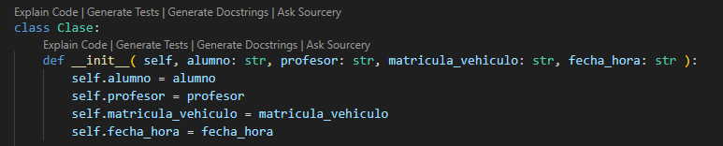
Pero el control de la calidad del dato esta en las funciones de registro (operaciones de negocio):
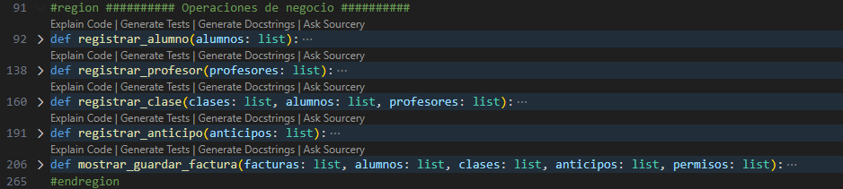
Son estas funciones, y mi objetivo ha sido un control de fechas y pocos datos más antes de crear el nuevo objeto. Por ejemplo en registrar una clase podemos contemplar como recojo los datos y compruebo que la fecha tenga el formato que esperamos antes de ir a guardar. En caso de que no lanzo una excepción de VALUE ERROR:
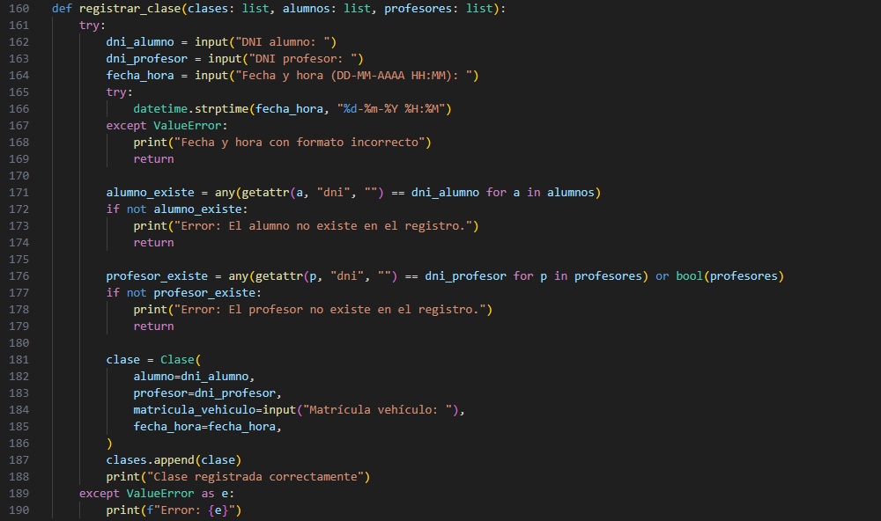

4. Formato de Salida:
- Asegúrese de que las facturas y otros informes se muestren de manera clara en la consola y se puedan guardar en un archivo .txt o .pdf.
Aquí si me he permitido hacer algo EXTRA. Y sería que la impresión sea automática. No lo explico, lo muestro:
Ejecuto py main.py:
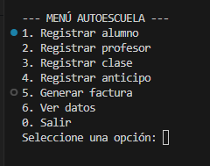
Luego entramos a 5:
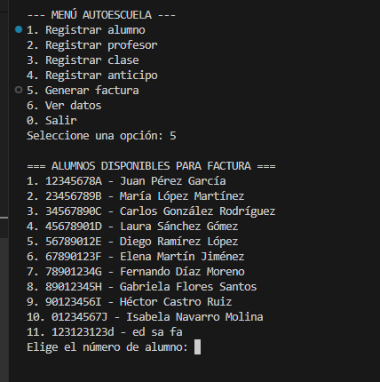
Vemos todos los alumnos registrados, simplemente tendremos que decir de que alumno queremos la factura. Y los cálculos usaremos los de “Factura -> Generar Factura” pero lo mostraremos y lo guardaremos en un .txt:
Elijo el 7:
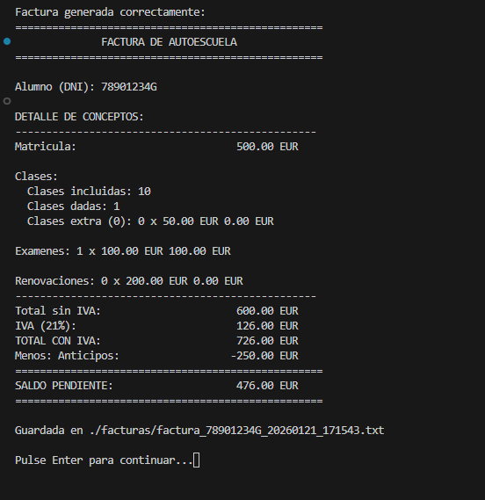
Se muestra por consola y se avisa que se ha guardado con el nombre que se indica.
Y se guardará en la carpeta que si o si tiene que existir y existirá cuando iniciemos la app siempre:
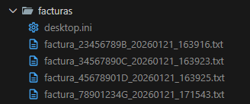
La función encargada de esto es (operacion empresarial) mostrar_guardar_factura()
La lógica aplicada es:
- Mostrar alumnos y seleccionar
- Como la factura no existe, pq se solicita una nueva, se hacen los calculos
- Se crea el nuevo objeto de la nueva Factura y se añade a la lista de Facturas
- Se usa la función factura.generar_factura()
- Se muestra y se guarda
def mostrar_guardar_factura(facturas: list, alumnos: list, clases: list, anticipos: list, permisos: list):
try:
if not alumnos:
print("No hay alumnos para facturar.")
return

print("\n=== ALUMNOS DISPONIBLES PARA FACTURA ===")
for i, alumno in enumerate(alumnos, 1):
print(f"{i}. {alumno.dni} - {alumno.nombre} {alumno.primer_apellido} {alumno.segundo_apellido}")

idx = int(input("Elige el número de alumno: "))
if idx < 1 or idx > len(alumnos):
print("Opción fuera de rango")
return

alumno = alumnos[idx - 1]
dni_alumno = alumno.dni

permiso = next((p for p in permisos if p.tipo_permiso == getattr(alumno, "permiso_opta", "")), None)
if not permiso:
print("Error: Permiso no encontrado para ese alumno.")
return

num_clases_dadas = len([c for c in clases if getattr(c, "alumno", "") == dni_alumno])
total_anticipos = sum(getattr(a, "cantidad", 0) for a in anticipos if getattr(a, "alumno", "") == dni_alumno)

# Tomo exámenes de las listas del alumno para que no tenga que meterlos a mano
num_examenes = len(getattr(alumno, "examenes_teoricos", []) or []) + len(getattr(alumno, "examenes_circulacion", []) or [])
# Las renovaciones no se almacenan en ningún sitio, así que si algún día se añaden en el objeto se usan, si no 0
num_renovaciones = getattr(alumno, "num_renovaciones", 0)

factura = Factura(
alumno=dni_alumno,
precio_matricula=permiso.precio_matricula,
num_clases_incluidas=permiso.clases_incluidas,
num_clases_dadas=num_clases_dadas,
precio_clase=permiso.precio_por_clase,
num_examenes=num_examenes,
precio_examen=permiso.precio_examen,
num_renovaciones=num_renovaciones,
precio_renovacion=permiso.precio_renovacion,
anticipos=total_anticipos,
)
facturas.append(factura)

contenido = factura.generar_factura()
os.makedirs("facturas", exist_ok=True)
timestamp = datetime.now().strftime("%Y%m%d_%H%M%S")
nombre_archivo = f"./facturas/factura_{factura.alumno}_{timestamp}.txt"
with open(nombre_archivo, "w", encoding="utf-8") as f:
f.write(contenido)
os.system("cls")
print("Factura generada correctamente:")
print(contenido)
print(f"Guardada en {nombre_archivo}")
input("\nPulse Enter para continuar...")
except ValueError:
print("Error en los datos de la factura")
input("\nPulse Enter para continuar...")

- Anexo 1: Código de la solución

GRACIAS
UAX.COM



